**Сессия 1**

**База данных и импорт**

На основе предоставленного вам конкурсного задания создайте таблицы основных сущностей, атрибуты, отношения и необходимые ограничения. После создания базы данных импортируйте предоставленные в ресурсах данные. Возможно, вам понадобится отформатировать данные, прежде чем загрузить их в таблицы, которые вы создали. В любом случае созданные таблицы должны содержать начальные тестовые данные.

Описание работы системы:

Порядок движения документов в учетной системе:

1. От поставщика поступает документ “Транспортная накладная”, сопровождающий поставку комплекта грузов.
2. “Транспортная накладная” (далее ТН) принимается в работу логистом и вводится в систему.

*Поля шапки  
Дата/время Наименование поставщика ИНН   
Таблица  
Наименование товара Производитель Количество ед хранения*

1. Система на основании ТН формирует лист размещения (ЛР) для оператора склада. ЛР содержит полный перечень единиц хранения в данной поставке с указанием модуля для размещения, адреса РСЯ (ряд-стеллаж-ячейка) для каждой единицы. Все позиции в ЛР получают статус “К разгрузке”.

*Поля шапки  
Дата/время формирования документа Автор документа Площадка/Модуль  
Таблица  
Наименование товара Адрес РСЯ единицы хранения Статус*Примечание: В листе размещения каждой единице хранения из транспортной накладной, на основании которой он сформирован,  соответствует одна строка с уникальным  адресом РСЯ в пределах модуля.

1. Оператор склада открывает ЛР и приступает к разгрузке товара.
2. Оператор склада размещает товар согласно ЛР, подтверждая каждую позицию при успешном размещении, устанавливая статус “Размещено” для данной единицы
3. При недостаче в поставке товаров в соответствии с ТН, оператор склада для неразмещенных единиц указывает статус “Недостача”.
4. После исполнения всего ЛР, оператор склада закрывает операцию  размещения полученного товара после разгрузки.
5. От заказчика поступает документ “Заказ”, имеющий следующий вид:

*Поля шапки  
Дата/время Наименование клиента ИНН   
Таблица  
Наименование товара Количество ед хранения*

1. “Заказ” принимается в работу логистом и вводится в систему.
2. По результатам обработки заказа система формирует маршрутный лист комплектации (МЛ) для оператора склада. МЛ содержит полный перечень единиц хранения к отгрузке по данному заказу  с указанием модуля хранения, адреса РСЯ для каждой единицы. Все позиции в МЛ получают статус “К отгрузке”.

Структура документа МЛ:

*Поля шапки  
Дата/время формирования документа Автор документа Площадка/Модуль  
Таблица  
Наименование товара Адрес РСЯ единицы хранения Статус*  
Примечание: В листе размещения каждой единице хранения из заказа, на основании которого он сформирован,  соответствует одна строка с уникальные адресом РСЯ в пределах модуля.

1. Оператор склада открывает МЛ и приступает к комплектации заказа.
2. Оператор склада отгружает товар согласно МЛ, подтверждая каждую позицию при отгрузке, устанавливая статус “Отгружено” для данной единицы. В первой версии ИС недостача товара на складе не рассматривается.
3. После исполнения всего МЛ, оператор склада закрывает операцию комплектации.

Обеспечьте хранение данных:

* Список единиц хранения (наименование товара, площадка, модуль, адрес РСЯ, дата поставки, дата отгрузки, оператор при поставке, оператор при отгрузке, штрихкод, статус).
* Данные о логистической сети:
  + Площадка - обособленная территория логистического центра, на которой расположены отдельные зоны хранения, называемые модулями;
  + Модуль - отдельная зона хранения, в рамках которой размещены ряды многоуровневых стеллажей;
  + Ряд - многоуровневый стеллаж, размещенный в модуле хранения, состоящий из некоторого количества уровней, каждый из которых дополнительно поделен на ячейки хранения.
  + **Важно**: в рамках одного модуля количество ячеек хранения в каждом стеллаже каждого ряда - одинаково;
  + **Важно**: в рамках одного модуля количество уровней хранения в каждом ряду - одинаково; Каждая площадка может содержать несколько модулей;
  + Отдельно указывается количество площадок, модулей в каждой площадке, количество рядов, уровней и ячеек для каждого модуля
  + Логическая структура модуля показана на рисунках 1 и 2 (представлены ниже).
* Данные о поступивших ТН (оригинальный файл ТН)
* Данные о листах размещения, сформированных в системе (документ основание, поставщик, состав в единицах хранения и полная информация о единицах хранения, автор документа, исполнитель документа)
* Данные о поступивших заказах (оригинальный файл заказа)
* Данные о маршрутных листах, сформированных в системе (документ основание, заказчик,  состав в единицах хранения и полная информация о единицах хранения, автор документа, исполнитель документа)
* Данные о контрагентах компании (роль поставщик/заказчик/производитель, ИНН, наименование, юридический адрес, контактные телефон, электронная почта, ФИО контактного лица)
* Данные о товарах (наименование, производитель)
* Данные о сотрудниках компании ( ФИО, роль в системе, данные аутентификации)
* Журнал безопасности (временная отметка, данные аутентификации, тип операции (вход/выход), результат операции (успех/отказ))

Разработанная вами база данных должна быть в 3 НФ.

В последующих сессиях возможно вам понадобится добавить какие-либо сущности в ходе работы над проектом или  импортировать данные в других сессиях.

Описание алгоритма:

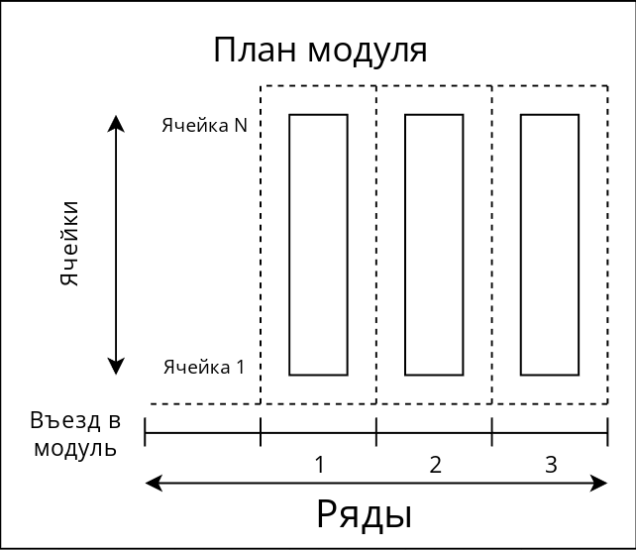

Рисунок 1

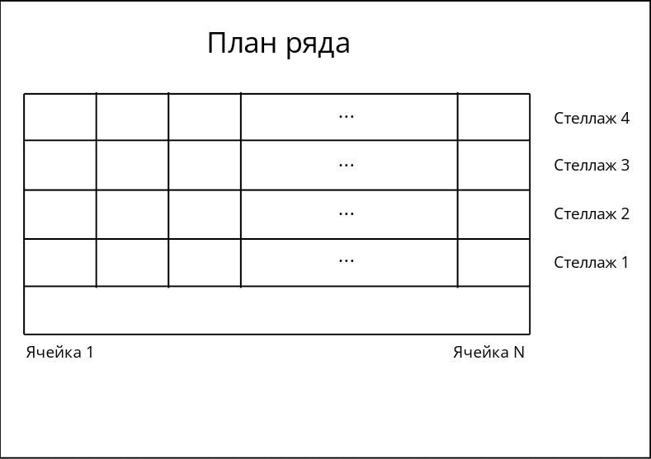

Рисунок 2

Пунктирной линией на схеме модуля (рисунок 1) обозначены возможные маршруты движения. Из каждого проезда между рядами (кроме первого и последнего проезда) доступно одновременно два ряда. От ряда к ряду можно перемещаться по проездам, находящимся вдоль начала или вдоль конца рядов. Перемещение от проезда до проезда занимает tр секунд. Время на доступ к i-й ячейке каждого ряда от проезда составляет i * tя секунд. Время доступа к j-му стеллажу составляет j * tс секунд. Параметры tр, tя и tс являются свойствами модуля **(формула 1)**.

Пример: **модуль состоит из 10 рядов, 4 стеллажей и 40 ячеек в каждом ряду.** Доступ от зоны въезда к ячейке с адресом РСЯ (3, 2, 12) составляет 3 * tр+ 12 * tя + 2 * tс. От данной точки доступ к ячейке с адресом РСЯ (2, 3, 14) составляет 0 * tр+ 2 * tя + 1 * tс. В данной формуле мы получаем доступ ко второму ряду не меняя проезд между рядами, так как находимся между рядами 2 и 3. От точки с адресом РСЯ (2, 3, 14) доступ к ячейке (4, 1, 38) составит 1 * tр+ ((40 - 14 + 1) + (40 - 38 + 1)) * tя + 2 * tс, так как выбрали более оптимальный маршрут и объехали 3-й ряд через дальний проезд. Находясь между рядами 2 и 3 , мы не можем получить доступ к ряду 4 сразу. Нам необходимо выехать из проезда между рядами и переехать в соседний. 40 - количество ячеек в ряду, мы находимся около 14-й. Поэтому нам нужно преодолеть 40-14 = 26 ячеек до дальнего выезда из межрядного пространства +1 временной интервал tя  на выезд из рядов. Потрачено времени 27*tя , затем переехать к соседнему проезду, это 1 * tр, Затем въехать в соседний проезд и проехать до 38-й ячейки (40-38+1) * tр, и наконец, опустить вилку погрузчика на 2 яруса с 3-го на 1-й , (3-1)* tс.

**Разработка системы: Авторизация**

Независимо от платформы запуска приложения (мобильная, веб, настольная) вход в систему осуществляется посредством аутентификации с последующей авторизацией. Данными аутентификации выступает пара логин-пароль. Логин является уникальной комбинацией латинских букв в любом регистре и цифр длиной не более 64 символов. Пароль должен удовлетворять минимальным требованиям по сложности (не менее 8 символов, буквы в верхнем и нижнем регистре и цифры, буквы в английской и/или русской раскладке). При регистрации нового пользователя в системе пароли не удовлетворяющие минимальным требованиям по сложности должны отвергаться.

После аутентификации система осуществляет авторизацию пользователя в соответствии с его ролью в системе и предоставляет доступ к рабочему интерфейсу.

Интерфейс каждой роли отличен от интерфейса других ролей.

Авторизация роли “Оператор склада” возможна только в мобильном приложении. Роли “Заказчик” - только на сайте (веб-форма), “Логист”, “Администратор” - только в настольном приложении. При попытке пользователя авторизоваться с ролью, не соответствующей платформе запуска, следует отказ во входе.

При аутентификации окно пароля должно быть замаскировано с использованием нерегулярной маски (количество маскирующих символов не совпадает с количеством введенных символов). Предусмотрите возможность отображения символов пароля в открытом виде по требованию пользователя.

В случае неудачной аутентификации во всплывающем окне пользователю необходимо ввести правильный ответ на заданный математический пример. При неправильном ответе автоматически генерируется новый пример.

Окно для просмотра истории должно быть доступно администратору системы. В этом окне необходимо реализовать просмотр всей истории входов, а также фильтрацию по логину пользователя. Кроме этого, необходимо добавить фильтрацию по временному периоду, по успешности и по роли, а также сортировку по дате попытки входа. Каждая запись истории должна содержать следующие данные: время, логин пользователя, запрошенная роль, успешная или ошибочная попытка входа.

Реализуйте необходимые интерфейсы для всех пользователей системы. После входа в любую учетную запись должна быть реализована возможность выхода на главный экран – окно входа.

**Разработка системы: Интерфейс администратора**

Функции, которые должен реализовывать интерфейс администратора, помимо просмотра истории авторизации:

* добавление новых пользователей в систему (первый вход в систему требует установки нового пароля со стороны пользователя);
* блокировка учетной записи пользователя;
* редактирование ролей для новых и существующих пользователей (в т.ч. роли администратора).